|  |  |  |  |
| --- | --- | --- | --- |
| **COLEGIO PSICOPEDAGÓGICO EL ARTE DEL SABER – WORK GUIDE** | | | |
| **SUBJECT: English** | **GRADE: First** | **Fourth Period.** | **Delivery Date: September 18** |

**PERSONAL PRONOUNS**

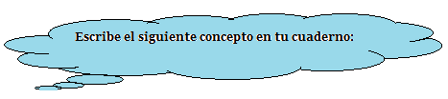

Los pronombres son palabras que se utilizan principalmente para reemplazar un sustantivo en una oración, se usan para nombrar personas, cosas o animales.

* Observa la tabla de los pronombres personales, pronúncialos y escríbelos ordenadamente en inglés y en español:

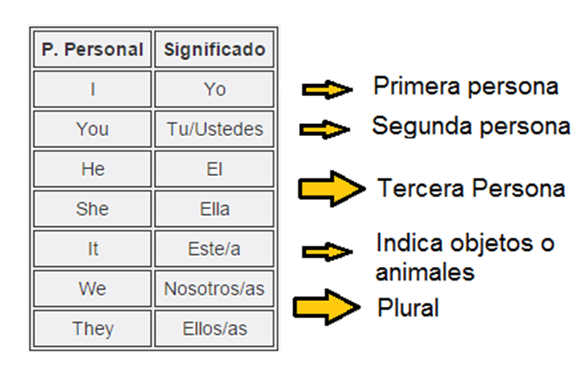

* Realiza un dibujo que represente cada uno de los siguientes pronombres:

|  |  |
| --- | --- |
| **IT** | **WE** |
| **HE** | **THEY** |

* Reemplaza cada sustantivo por su pronombre en inglés:

Sandra: ____________ Alexa, Carlos y Miguel __________

Héctor: ____________ La mesa: ______________

Mario y yo: ____________ El carro: ________________